有三层神经网络（一个隐藏层）如下图：

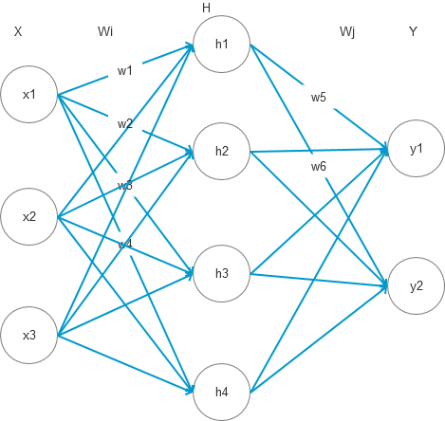

x为输入层，包含三个输入量，h为隐藏层，四个神经元，y为输出层，2个输出，w为网络模型权重，这里为了简化描述我们不增加偏置，同时只考虑第一个输入x1、第一个隐藏神经元h1和第一个输出y1所连接的w1-w6，其余的w权重值计算方式完全可以参考同样的步骤。

# 第一步：求出正向预测值

通过，设置W初始值，然后将样本数据X代入，计算通过模型初始值得到的预测值D。

# 第二步：得出损失函数的样式



# 第三步：计算w5的偏导数，利用链式法则



# 第四步：计算

表示对总误差函数的影响，通过损失函数很容易计算，如下：



# 第五步：计算

表示激活函数求导，这里的激活函数我们用的是sigmod函数，即，它的导数是

# 第六步：计算

表示权重合求导，

# 第七步：得到w5的偏导数



# 第八步：通过w5的偏导数计算w5的下一个迭代值w5+

，其中η是迭代步长。照此类推，可以计算所有隐层到输出层的权重W的下一个迭代值

# 第九步：计算输入层到隐藏层的W迭代值，以W1为例



# 第十步：计算

因为包含了和，而这两个量都同相关，这里的计算相对于隐层到输出层的计算就稍微复杂一些，需要将两个量都考虑到，如下：







# 第十一步：计算

实际上又是激活函数求导，这里我们的激活函数还是sigmod，因此它的导数为：

# 第十二步：计算

表示权重合求导，

最终求得W1的偏导数，然后利用该偏导数计算W1的下一迭代值W1+



